要求代码和实验报告规范，在算法思想中：对实验涉及的数据结构进行有效设计和分析；对算法进行分析并给出时间、空间复杂度的结论；清晰表达实验思路、出现的问题及解决方法。

一、调试成功程序及说明
1、
题目：稀疏矩阵转置
算法思想：互换行列，然后排序
运行结果：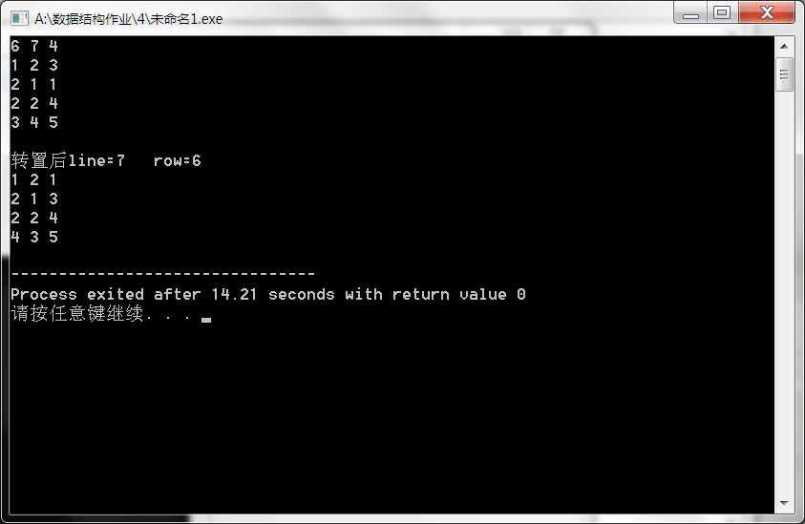

结果分析：正确
附源程序。
#include <iostream>
#include <algorithm>
using namespace std;
class point{
public:
int line;
int row;
int data;
void operator =(point a)
{
line=a.line;
row=a.line;
data=a.data;
}

};

class Matrix{
public:
int a;
int b;
int num;
point *data;
Matrix(int c,int d,int e){
a=c;
b=d;
e=num;
data=new point[e];
}

};
int main(){
int a,b,c;
int line,row,data;
cin>>a>>b>>c;
Matrix matrix=Matrix(a,b,c);
for(int k=0;k<c;k++)
{
cin>>line>>row>>data;
matrix.data[k].line=line;
matrix.data[k].row=row;
matrix.data[k].data=data;
}
Matrix matrix1=Matrix(b,a,c);

for(int k=0;k<c;k++){
matrix1.data[k].row=matrix.data[k].line;
matrix1.data[k].line=matrix.data[k].row;
matrix1.data[k].data=matrix.data[k].data;
}

for(int k=0;k<c-1;k++)
for(int j=0;j<c-1-k;j++)
{
if(matrix1.data[j].line>matrix1.data[j+1].line)
{
int temp1=matrix1.data[j].line;
int temp2=matrix1.data[j].row;
int temp3=matrix1.data[j].data;
matrix1.data[j].line=matrix1.data[j+1].line;
matrix1.data[j].row=matrix1.data[j+1].row;
matrix1.data[j].data=matrix1.data[j+1].data;
matrix1.data[j+1].line=temp1;
matrix1.data[j+1].row=temp2;
matrix1.data[j+1].data=temp3;
}
}
cout<<endl<<"转置后"<<"line="<< matrix1.a<<" row="<<matrix1.b<<endl;
for(int k=0;k<c;k++)
cout<< matrix1.data[k].line<<" "<<matrix1.data[k].row<<" "<<matrix1.data[k].data<<endl;

}

2、
题目：CSP火车票
算法思想：向量遍历
运行结果：
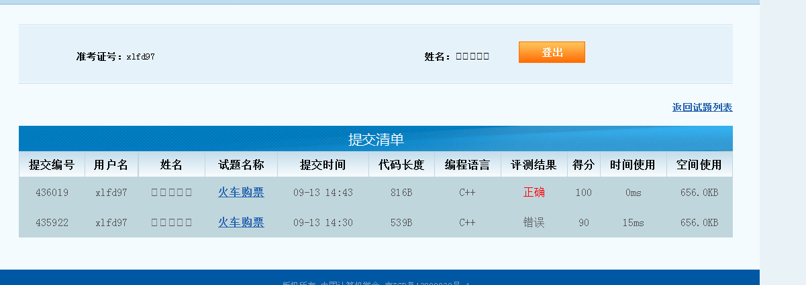
结果分析：正确
附源程序。
#include <iostream>
#include <vector>
using namespace std;
vector<int> seats(20,5);

void printSeats(int a, int b) {
for(int k=1; k<=b; k++)
{
printf("%d ", a*5+k+5-seats[a]);
}
}

void requst(int num) {
for(int k=0; k<20; k++)
{
if(seats[k] >= num)
{
printSeats(k, num);
seats[k] -= num;
num = 0;
}
}
int i = 0;

while(num) {
if(seats[i] > 0) {
if(num <= seats[i]) {
printSeats(i, num);
num = 0;
seats[i] -= num;
}
else {
printSeats(i, seats[i]);
num -= seats[i];
seats[i] = 0;
}
}
i++;
}
printf("\n");
}

int main() {
int a,r;
scanf("%d", &a);
for(int k=0; k<a; k++) {
scanf("%d", &r);
requst(r);
}
}

3、
题目：八皇后
算法思想：栈与数组结合
运行结果：
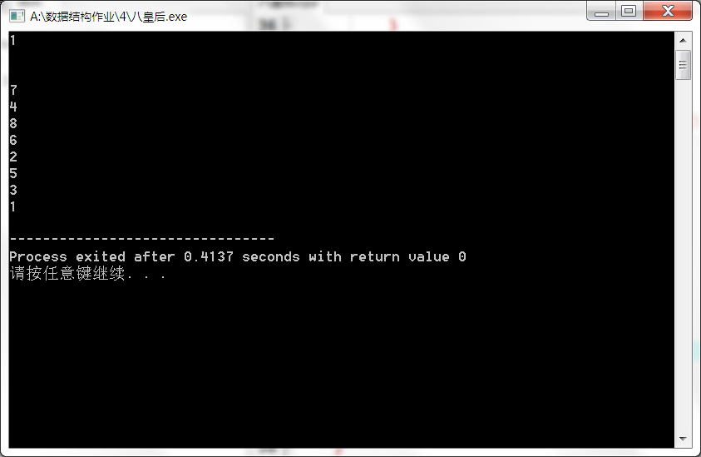
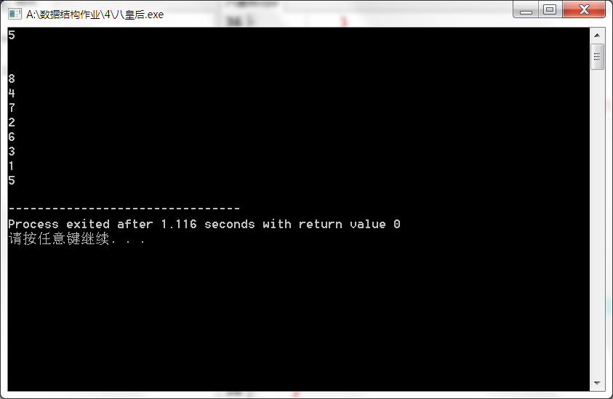
结果分析：正确
附源程序。
#include <iostream>
#include <stack>
using namespace std;
int c[8];
bool check(int a)
{
for(int j=0;j<8;j++)
if(c[j]==a)
return false;

return true;
}
int main()
{
stack<int> a;
int b;
cin>>b;
a.push(b);
c[0]=b;
bool flag= true;
int k=1;

for(k;k<=10;k++)
{
if(a.size()==8)
break;

if(k==9) {
k = a.top();
c[a.size()-1]=0;
a.pop();
continue;

}

if(!check(k))
continue;

if(k!=(a.top()-1)&&k!=(a.top()+1)) {
a.push(k);
c[a.size()-1]=k;
k=0;
continue;
}

}
cout<<endl<<endl;
for(int j=0;j<8;j++)
{
cout<<a.top()<<endl;
a.pop();
}
}

......

......

三、小结

